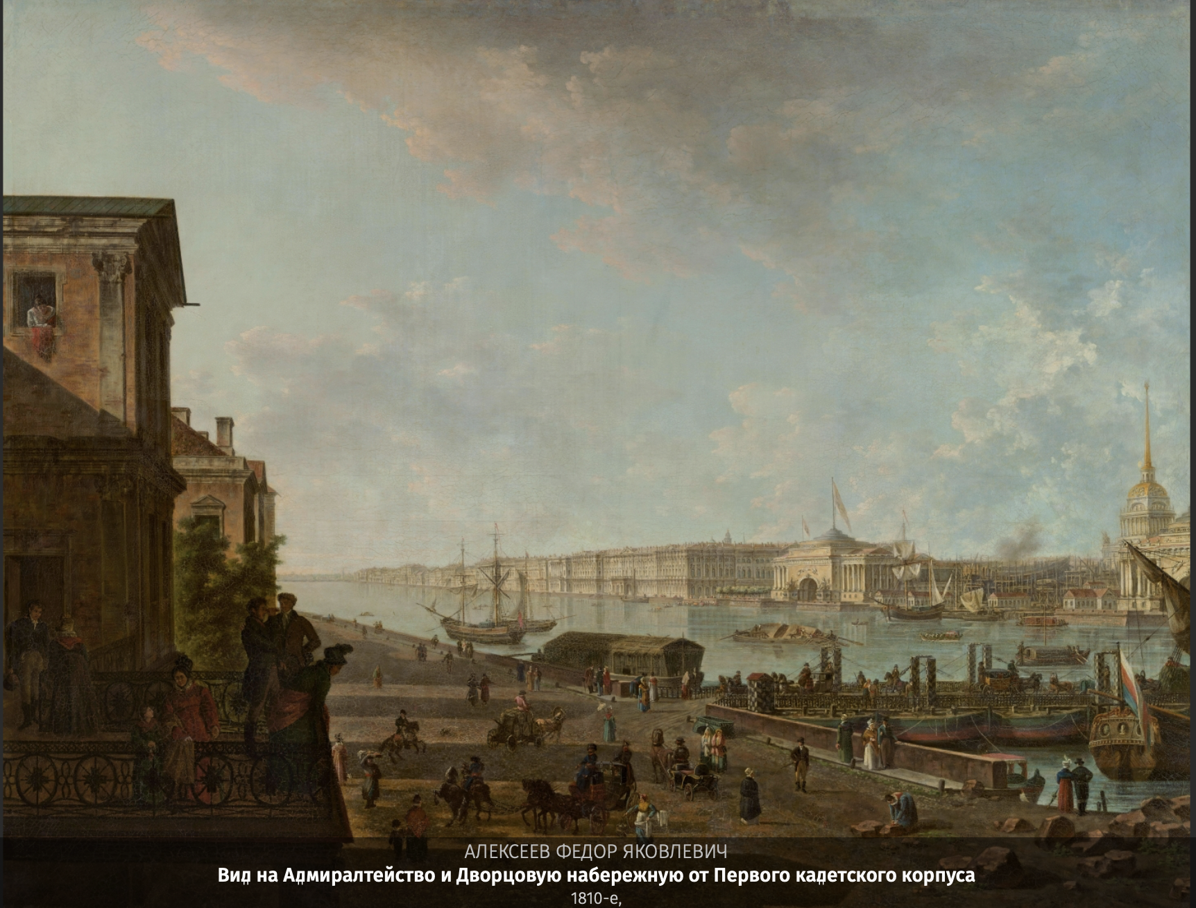

В Михайловском замке в разделе Петербургское общество первой половины XIX века расположена картина Алексеева Федора Яковлевича Вид на Адмиралтейство и Дворцовую набережную от Первого кадетского корпуса.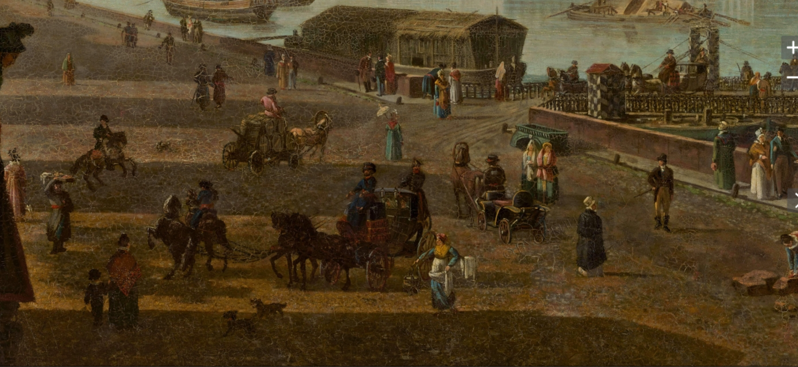

Видно большое скопление людей на широкой набережной. Интересно то, как передвигаются люди, они передвигаются по всему доступному пространству. 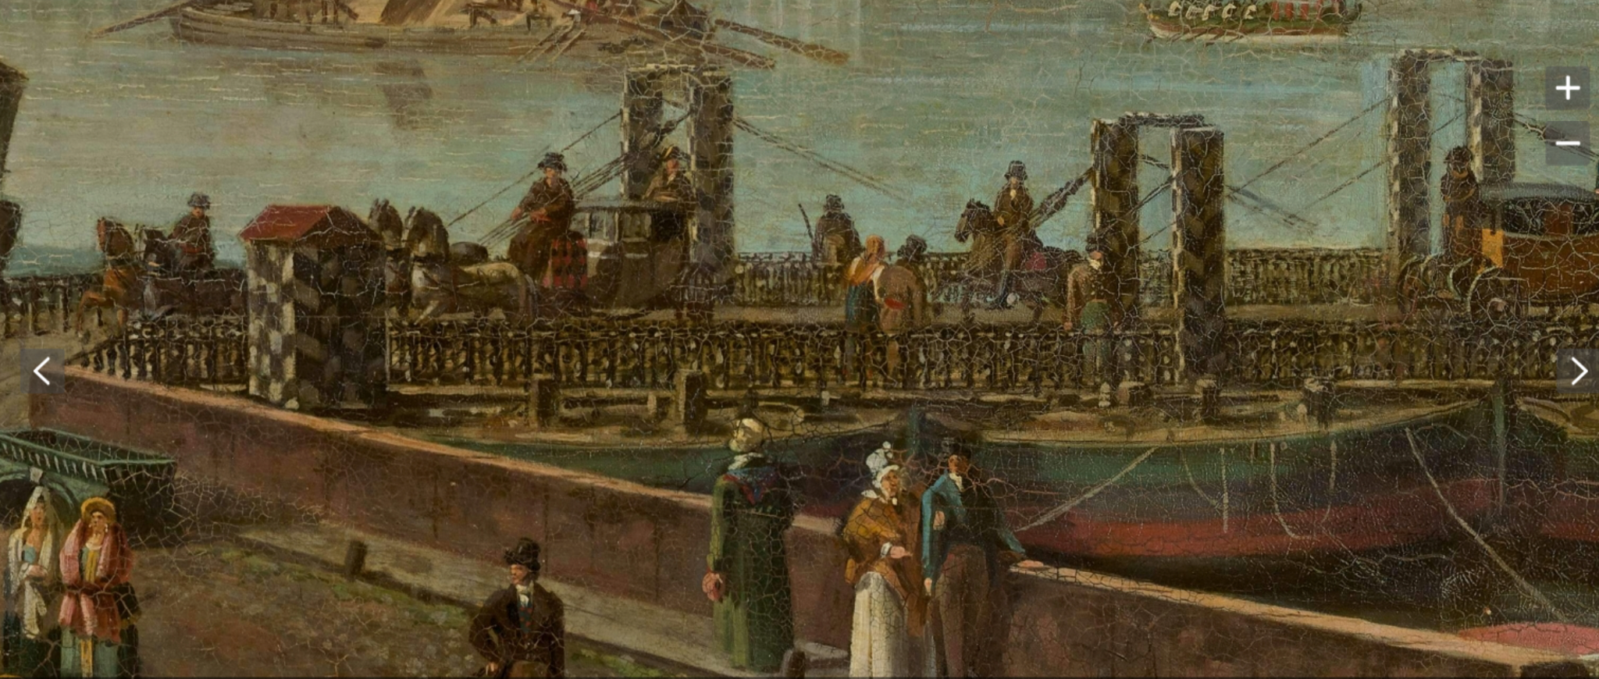

Интересна конструкция моста на плавучей платформе.

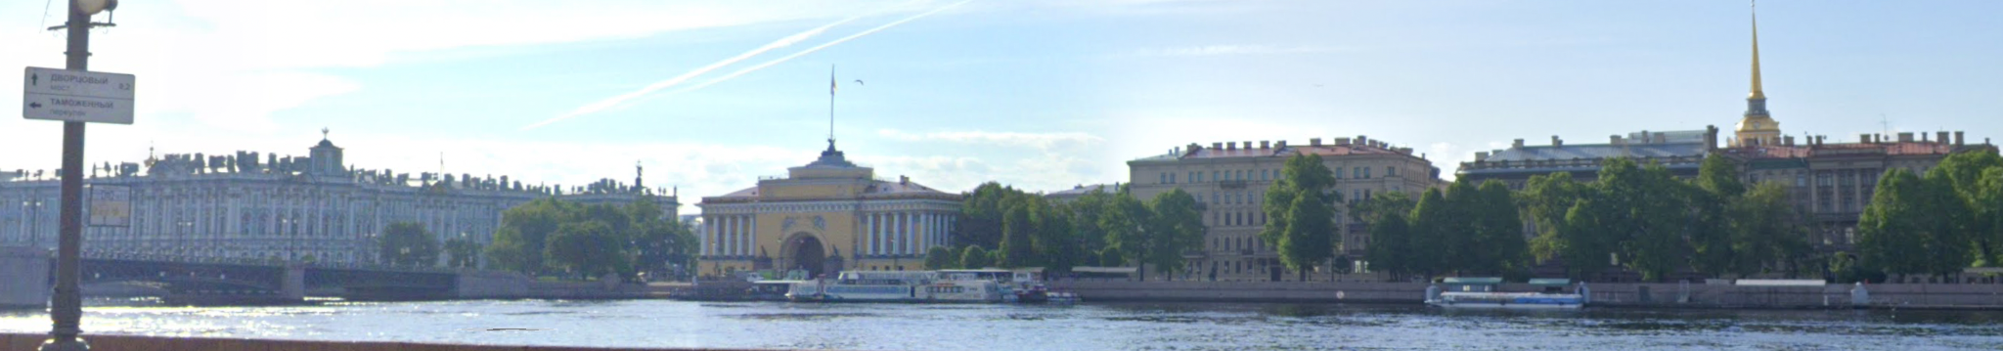

Место которое художник запечатлел.

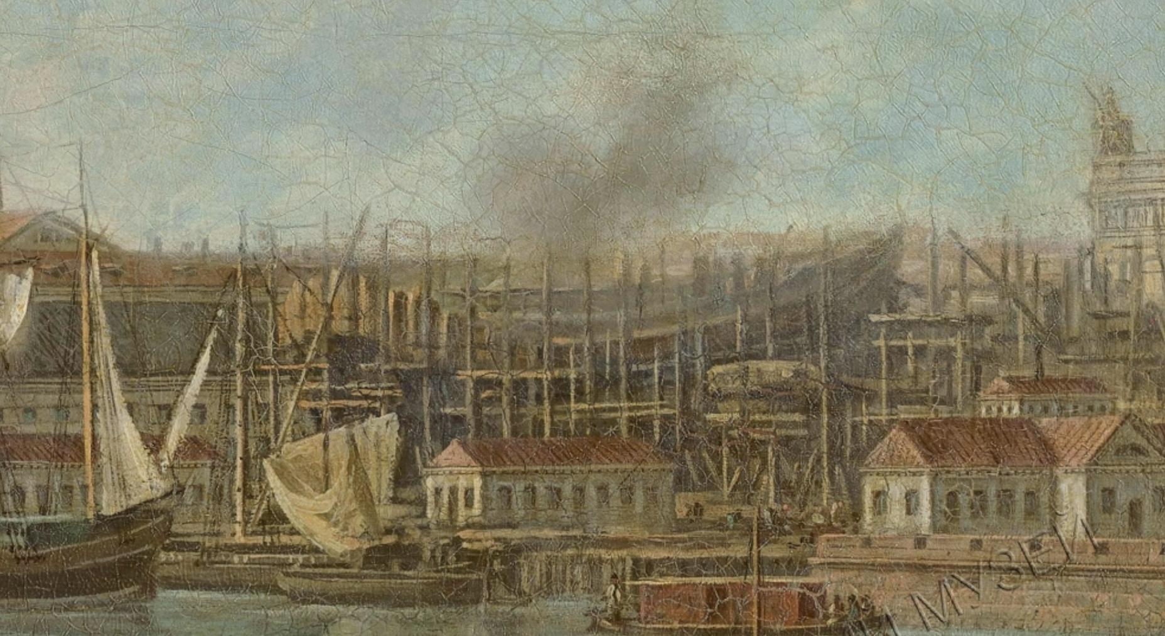

На заднем плане во всю идет строительство новых зданий.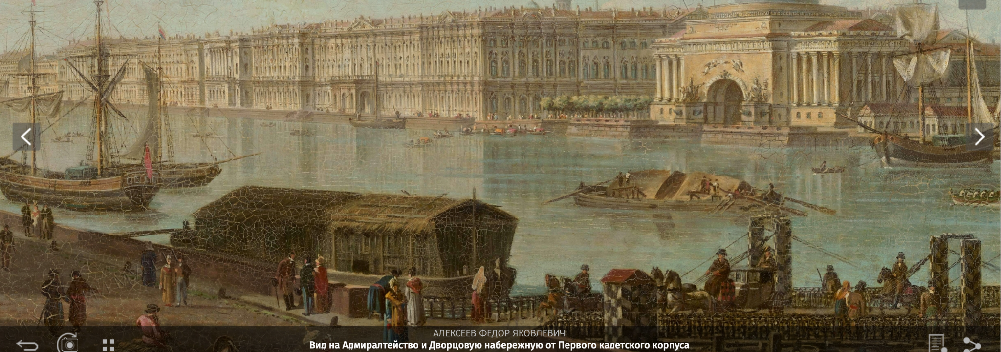

Большой популярностью пользовался морской транспорт, его применяли для перевозки грузов и просто перемещения по городу.